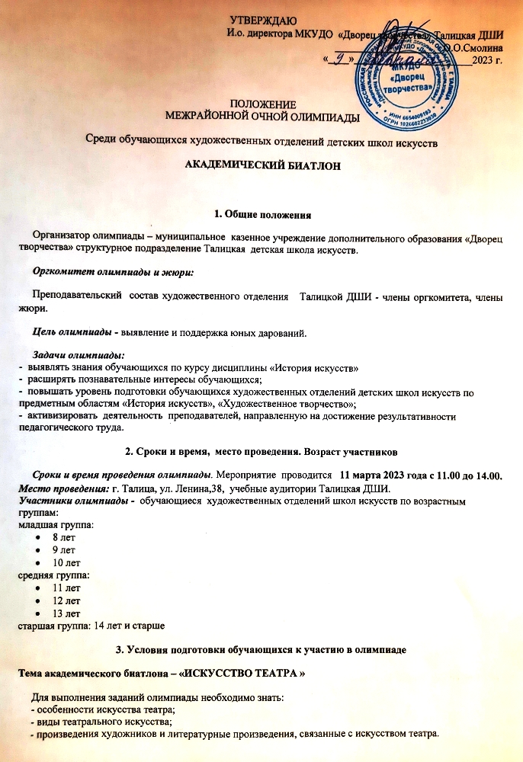
4. Порядок проведения и условия участия

Форма участия в конкурсе:
- очная с выездом на место проведения по адресу г.Талица, ул. Ленина, д.38 МКУДО «Дворец творчества» Талицкая ДШИ.
Время выполнения заданий 3 астрономических часа. Для выполнения работы участнику конкурса необходимо иметь шариковую ручку, художественные материалы на усмотрение участников для выполнения творческой работы.

Форма заданий, критерии оценивания:
- Теоретическая часть. Участникам будут предложены задания на знание теории по истории искусства театра.
- Практическая часть. Выполнить творческую композицию на заданную тему на формате А4.
Критерии оценивания практической части:
Оригинальность идеи, соответствие теме | 0-5 баллов
Правильность построения композиции: рисунок уравновешен, гармоничен, присутствует композиционный центр | 0-5 баллов
Уровень владения художественным материалом | 0-5 баллов
Степень завершенности | 0-5 баллов

Количество баллов за теоретическую и практическую части суммируются.

5. Подведение итогов. Награждение участников олимпиады

Исходя из результатов итогового протокола конкурса по сумме баллов за теоретическую и практическую части, победителем является участник, набравший максимальное количество баллов из всех участников и награждается дипломом Победителя. Остальным участникам присуждается сертификаты участников.
Жюри имеет право:
• присуждать не все дипломы;
• присуждать дипломы Победителя нескольким участникам;
• присуждать специальные дипломы за высокий профессиональный уровень выполнения отдельного задания.
Все преподаватели, подготовившие победителей конкурса, получают Благодарности.
Объявление результатов олимпиады до 21 марта 2023 года. Все наградные документы в форме электронных макетов будут опубликованы на странице ВК школы (https://vk.com/tal21380) не позднее 21 марта 2023 года.

6. Организационные условия участия в олимпиаде

Ответственность за отбор участников олимпиады несут преподаватели образовательного учреждения, направляющие заявку.
От одного образовательного учреждения в заявку включается не более 10 участников.
Заявки для участия в олимпиаде направляются учреждениями не позднее 9 марта 2023 года по адресу: uchitelen@gmail.соm (образец Заявки Приложение 1). В Заявке необходимо указать фамилию, имя, возраст участника; фамилию, имя и отчество преподавателя.
Для выполнения работы участнику олимпиады необходимо иметь шариковую ручку, художественные материалы на усмотрение участников.
Взнос за участие в олимпиаде не взимается, транспортные расходы за счет направляющей стороны. Обед для участников олимпиады не предусмотрен.

Телефон оргкомитета- 89221152159 Обласова Валерия Александровна, 89221530427 Дурина Наталья Валерьевна.
Приложение 1
к Положению о межрайонной очной олимпиаде среди
обучающихся художественных отделений детских школ искусств
«Академический биатлон»

Заявка
на участие в межрайонной очной олимпиаде
среди обучающихся художественных отделений детских школ искусств
«Академический биатлон»

11 марта 2023 год МКУДО «Дворец творчества» Талицкая ДШИ

№ п/п | ФИО обучающегося | Возраст обучающегося | ФИО преподавателя | телефон, E-mail преподавателя
1
2
3
4
5
6
7
8
9
10

____________________________________________________________________________________________
(наименование образовательного учреждения)

______________
(дата)

______________________________________________
(ФИО директора образовательного учреждения)

